本科生选修课选课操作指南

- 登录成功后进入主页面，点击选课→自主选课。
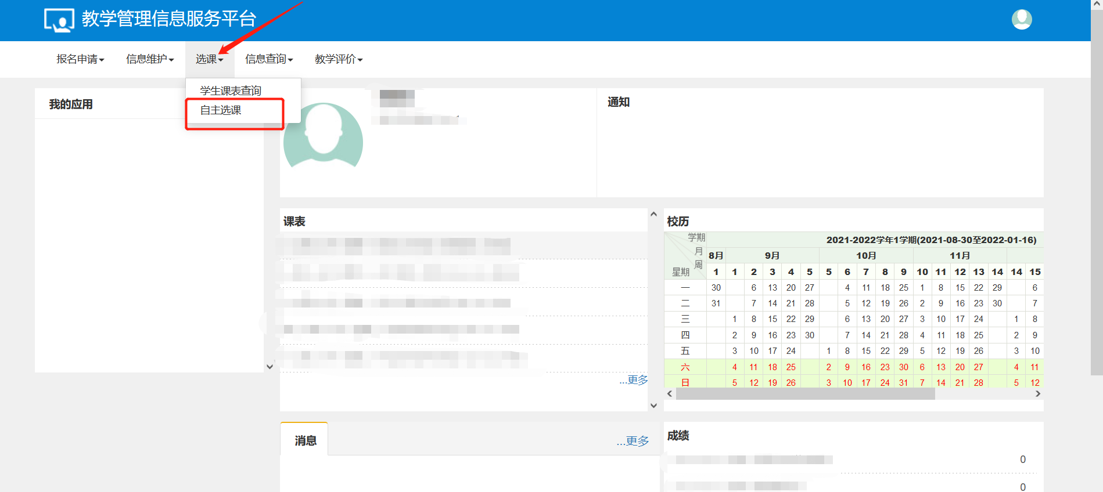

- 点击主修课程/通识选修课/（专业型辅修、研究型辅修、兴趣型辅修）页签进行切换。
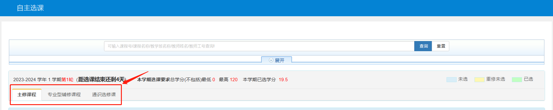

- 点击查询按钮，显示可以选择的课程（可以根据筛选条件对课程进行筛选，选择有余量，时间不冲突的课程）。
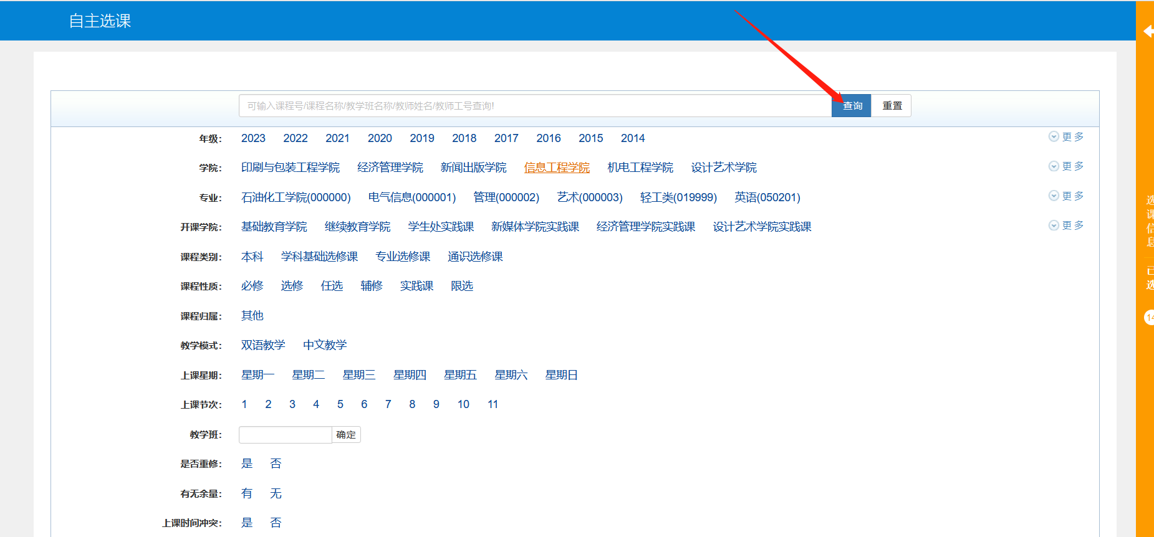
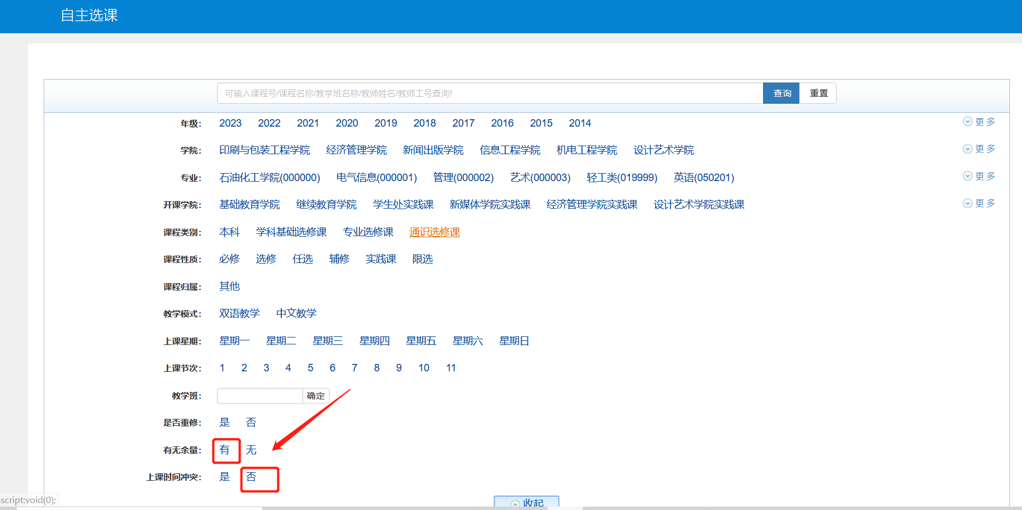

- 点击某一门课程显示这门课程的上课教师、上课时间、上课地点等具体信息，点击“选课”按钮，进行选课。
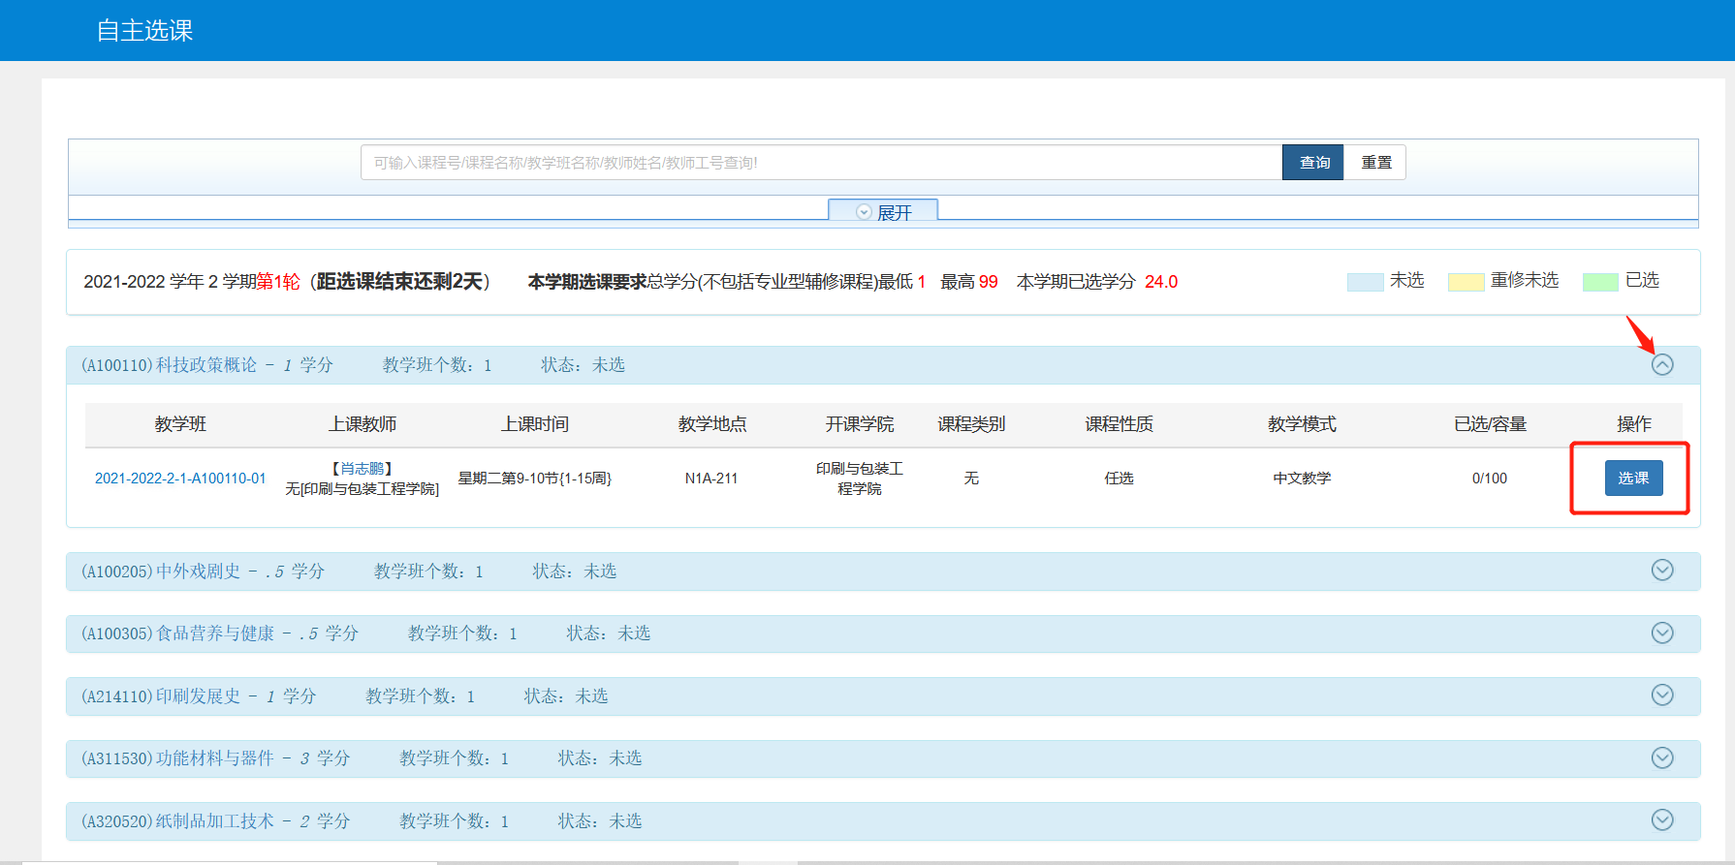

- 选课成功后，显示选课状态为已选，点击界面最右侧黄色长条页签，可查看已选课程。
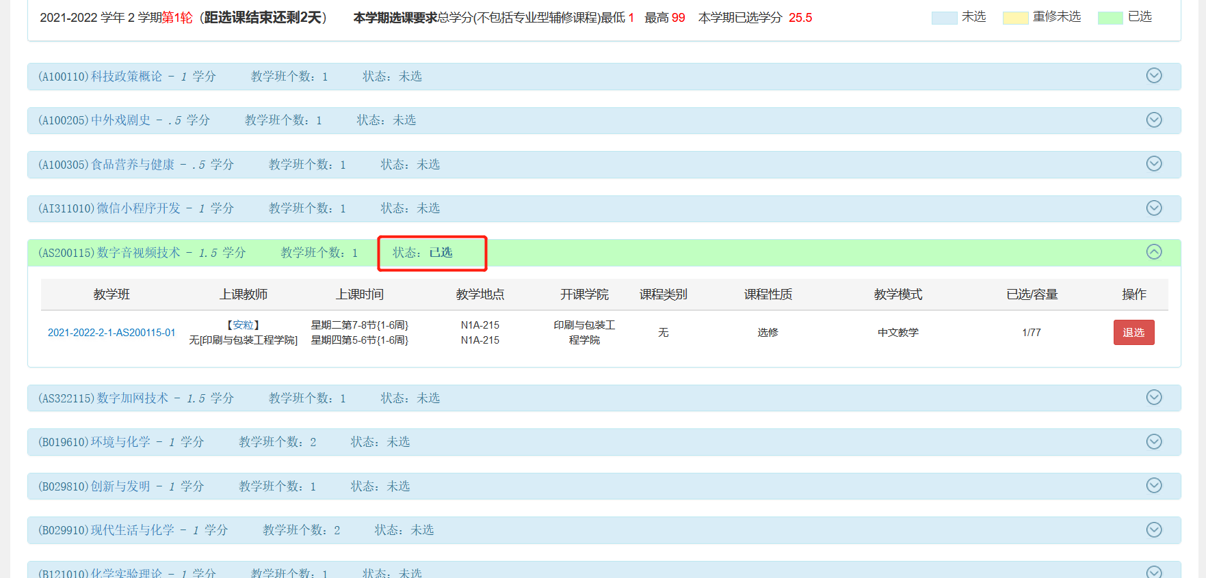
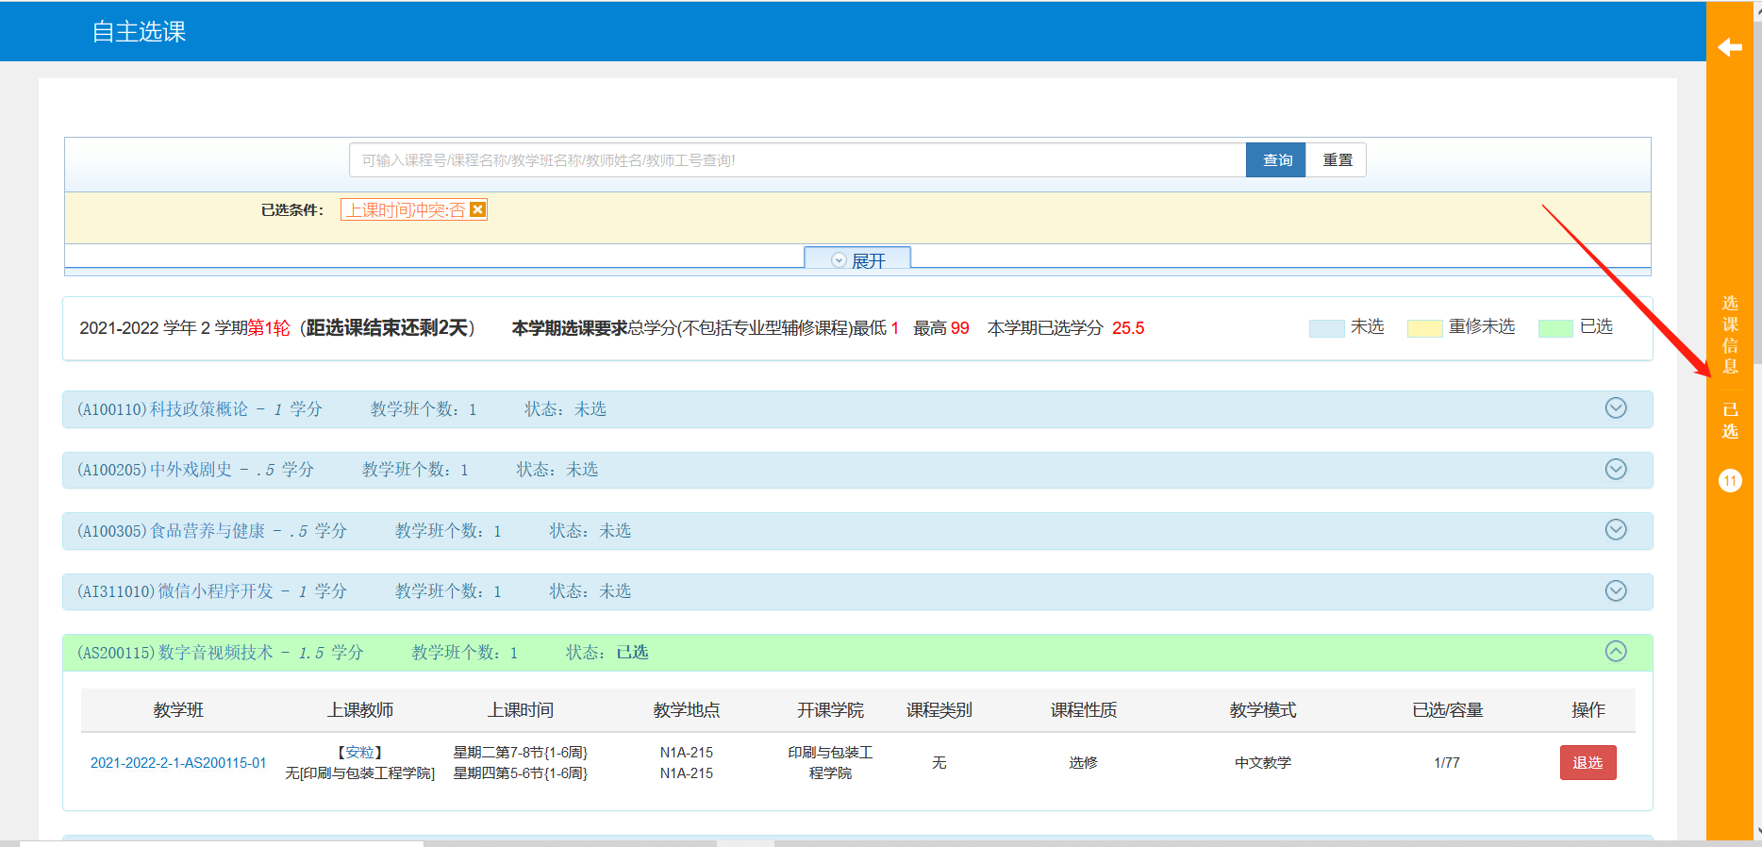
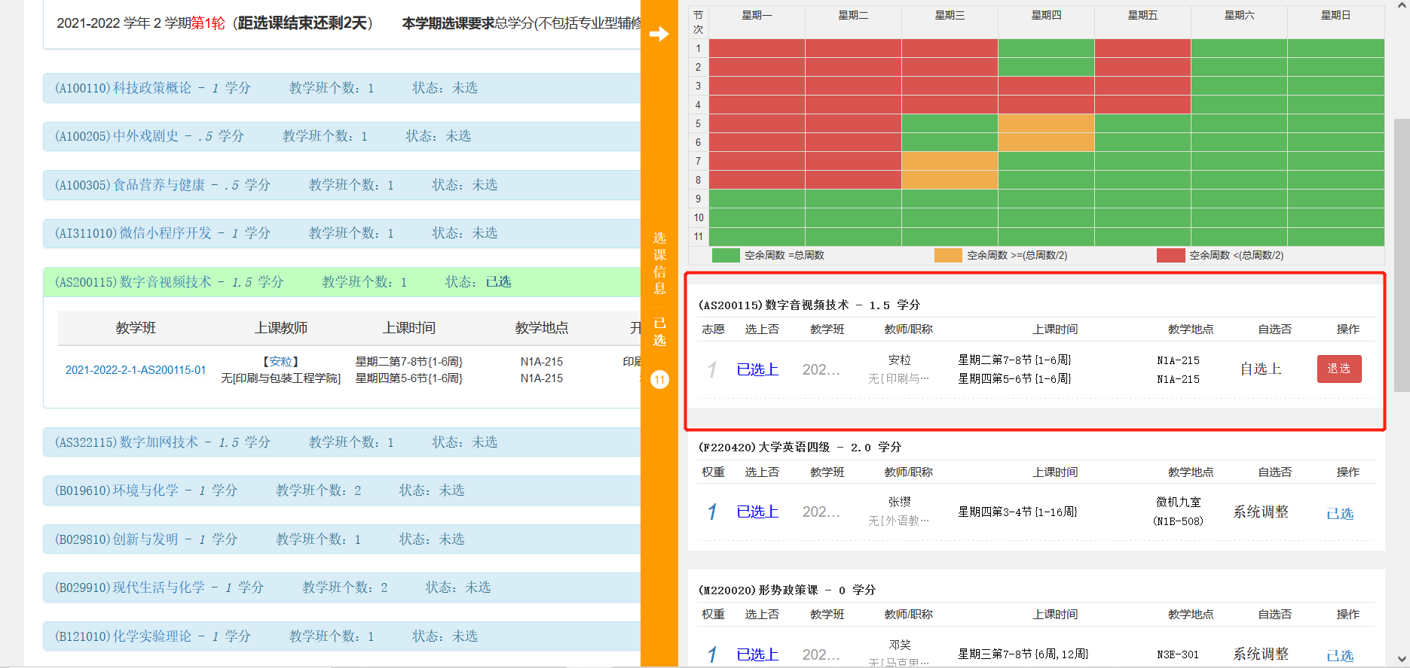

- 点击退选按钮，出现提示框点击确认，可对课程进行退选。
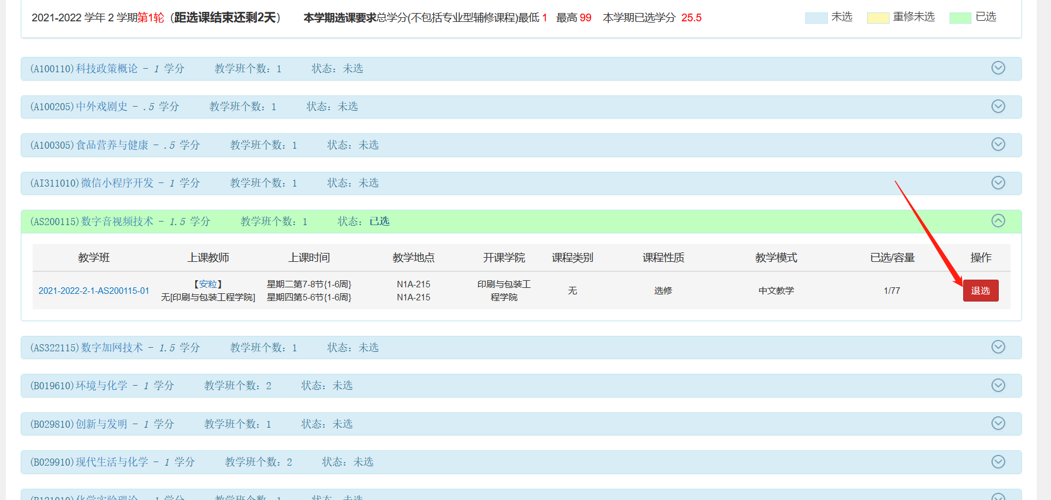
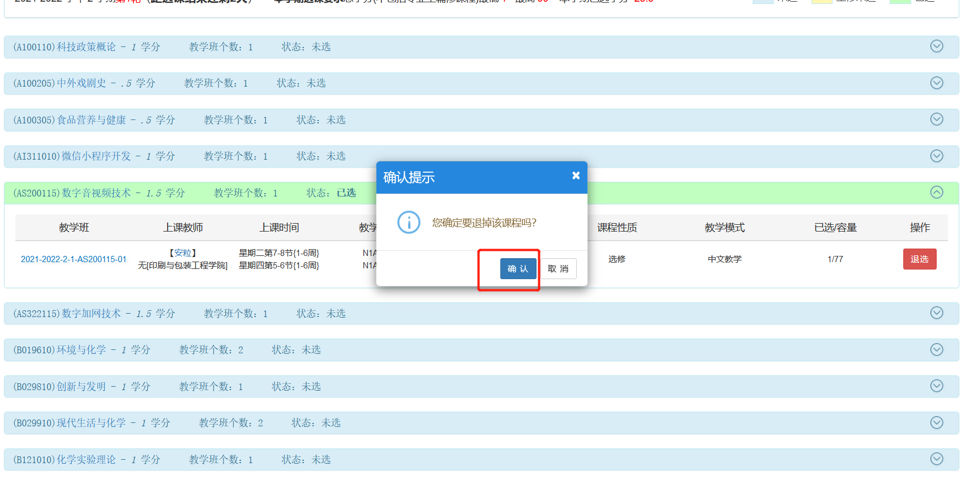

- 选课完成后，可查看自己课表；返回到主界面，点击选课→学生课表查询,进入到课表界面,点击查询按钮进行查看。
